Тема 4. Логістичні системи
- Системний підхід у логістиці
- Логістичні системи та їх види
- Оцінка функціонування та розвитку логістичних систем

4.1. Системний підхід у логістиці

Системний підхід є основним підходом у логістиці. Системний підхід у логістиці — це комплексне вивчення об’єктів і явищ як цілісних логістичних систем з метою ліквідації невідповідності між інтересами та цілями всієї логістичної системи та її окремих елементів, між різними логістичними системи, між логістичною системою та зовнішнім середовищем.

Такий підхід передбачає наступні рівні дослідження:

1) макрорівень (логістична система розглядається як ціле, встановлюються її межі та зовнішні зв’язки; передбачає оцінку та аналіз логістичної системи ззовні);

2) мікрорівень (вивчення складових елементів системи, їх властивостей, зв’язків між ними; передбачає дослідження взаємозв’язків логістичної системи).

Системний аналіз як метод наукового дослідження передбачає вивчення об'єкта за допомогою представлення його в якості системи і послідовний аналіз цієї системи (рис. 4.1).

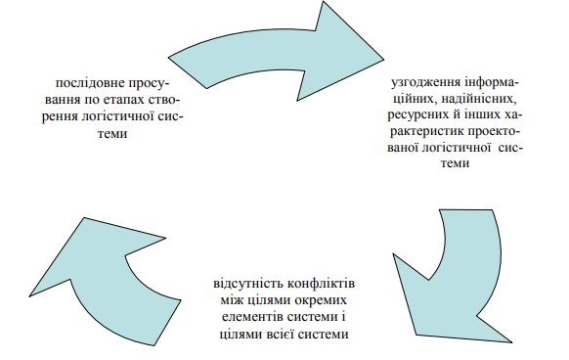

Рис. 4.1. Принципи реалізації системного підходу в логістиці

Системний підхід передбачає обов’язковий аналіз всіх складових логістичної системи та взаємозв’язку між ними; при цьому взаємовідносини складових системи повинні бути спрямовані на досягнення загальної її мети. Аналіз взаємодії елементів системи дає можливість зрозуміти виникнення якостей системи (якості, що не стосуються окремих елементів системи), тобто виникає синергетичний ефект.

Логістична синергія — взаємне підсилення зв’язків всередині логістичної системи чи між логістичними системами, за якого синергетичний ефект одночасної дії яких-небудь факторів перевищує суму ефектів, отриманих за відокремленої дії цих факторів. При цьому може спостерігатись як позитивний синергетичний ефект, так і негативний.

Оскільки логістика є складною та великою системою, то усі логістичні процеси і операції можуть вивчатися і моделюватися за допомогою інструментарію загальної теорії систем. Також слід взяти до уваги, що логістична система є динамічною і цілеспрямованою, отже згідно логіки системного аналізу обов’язково мають аналізуватися проблеми управління, проводитись синтез і аналіз керованих систем.

На рис. 4.2 зазначено етапи системного підходу при створенні логістичних систем.

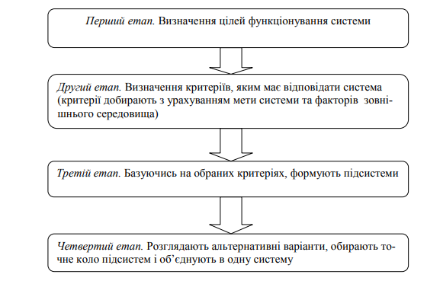

Рис. 4.2. Послідовність створення логістичних систем згідно системного підходу

Згідно логіки системного підходу, кожна система є цілісною незважаючи на кількість та географічне розташування підсистем, які входять до її складу. Головною умовою для визначення об’єкта як системи є те, щоб усі підсистеми були об'єднані загальною метою. Безперечно, системний підхід є прогресивним і дозволяє розкрити усі інтеграційні властивості досліджуваного об’єкта, ефективно використати міцні внутрішні і зовнішні зв'язки. Отже, системний підхід – це свого роду сукупність пізнавальних принципів, дотримання яких дозволяє зорієнтувати конкретні дослідження і досягти високих результатів.

Таким чином, системний підхід передбачає вивчення логістичної системи в її взаємодії із зовнішнім середовищем, механізму функціонування складових її елементів, системних якостей, що з’являються в результаті синергетичного ефекту.

4.2. Логістичні системи та їх види

Логістична система — це економічна система, яка складається із взаємодіючих підсистем та елементів, що виконують логістичні функції (операції) і об’єднані загальною метою та інтересами, які реалізуються шляхом управління логістичними потоками. Логістична система має розвинені зв’язки з зовнішнім та внутрішнім середовищем функціонування, що дозволяє швидко адаптуватися до змін.

Принципи формування логістичних систем відображено на рис. 4.3.

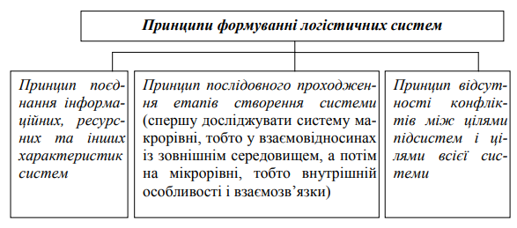

Рис. 4.3. Принципи формування логістичних систем

Мета логістичної системи розкривається через її властивості (рис. 4.4).

На практиці існують деякі рівні розвитку логістичних систем, які відрізняються рівнем охоплення різноманітних компонентів логістичного процесу:

1) логістичні системи першого ступеня (виконання функцій складування готової продукції та транспортування);

2) логістичні системи другого ступеня (спрямовується увага додатково на внутрішньовиробничі процеси управління запасами);

3) логістичні системи третього ступеня (спрямовується додатково увага на сферу закупівель та постачання);

4) логістичні системи четвертого ступеня (розповсюдження уваги на всі сфери постачання, виробництва та розподілу).

Логістичні системи розглядаються як сукупність логістичних підсистем, ланок та елементів.

Підсистема логістичної системи — виокремлена у відповідності до організаційної структури сукупність ланок та елементів логістичної системи, яка дозволяє вирішувати завдання логістичного адміністрування системи в цілому та (або) управління комплексом логістичних функцій в окремій сфері діяльності компанії. Виділяють два комплекси підсистем: функціональний (дистрибуція, підтримка виробництва, постачання) та забезпечуючий (організаційно-економічна, правова та інформаційна підтримка, екологічне та ергономічне забезпечення).

Ланка логістичної системи — економічно та (або) функціонально обумовлений об’єкт, який не підлягає подальшій декомпозиції в межах поставлених завдань аналізу або синтезу логістичної системи та виконує локальну цільову функцію. Існують чотири основні типи логістичних ланок: генеруючі, перетворюючі, поглинаючі та комбіновані.

Елемент логістичної системи — неподільна в межах поставленого завдання управління або проектування частина ланки логістичної системи (підсистеми).

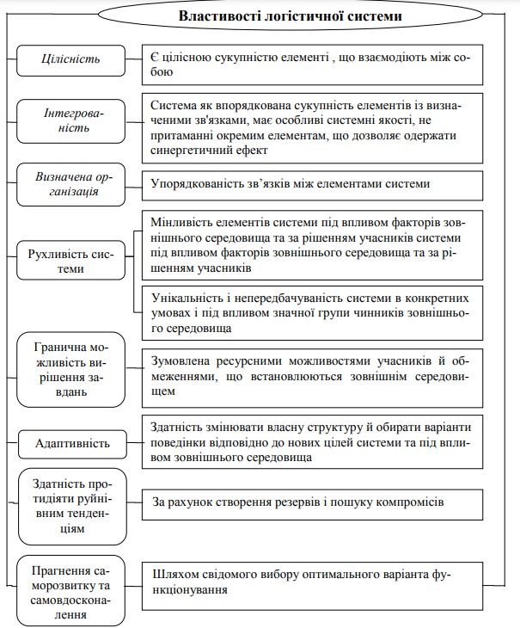

Рис.4.4. Властивості логістичної системи

Логістичні систем поділяються на дві основні групи: мікрологістичні та макрологістичні (рис. 4.5). Логістичні системи можна також класифікувати за об’єктом управління, за галузевою спеціалізацією, за рівнем концентрації та величини, за логістичними функціями та функціями управління тощо.

Рис. 4.5. Мікрологістичні та макрологістичні системи

Мікрологістичні системи являють собою певну групу внутрівиробничих логістичних систем, до складу яких входять технологічно пов’язані виробництва, об’єднані єдиною інфраструктурою (окремі виробничі та торгівельні підприємства, територіально-виробничі комплекси).

Мікрологістичні внутрішньовиробничі логістичні системи оптимізують управління матеріальними потоками в межах технологічного циклу виробництва продукції та можуть бути деталізовані до виробничого (структурного) підрозділу. Зовнішні логістичні системи вирішують завдання, пов’язані з управлінням та оптимізацією логістичних потоків від їх джерел до місць призначення поза виробничим технологічним циклом. Іноді ці системи разом розглядають як підсистеми інтегрованої логістичної системи (базисні логістичні функції в цій системі розглядаються в залежності від поставлених перед логістикою системою цілей та критеріїв оптимізації шляхом створення спеціальної організаційно-функціональної структури, яка включає вищий логістичний менеджмент, що здійснює координацію та інтегроване управління логістичними потоками, та багато ланок логістичної системи).

Макрологістичні системи – це великі системи, які здійснюють управління матеріальними потоками і охоплюють декілька промислових, посередницьких, торгівельних і транспортних підприємств, які розташовані в різних регіонах або й країнах і основною метою яких є об’єднання зусиль всіх членів системи задля оптимізації логістичних процесів і отримання загального максимального соціально-економічного ефекту.

Макрологістичні системи з прямими зв’язками передбачають рух матеріального потоку від постачальників та інших необхідних компонентів до виробника, а від виробника до споживача без посередників. Ешелована макрологістична система передбачає рух матеріального потоку від постачальників сировини та інших компонентів до виробника, а від нього — до споживача через посередників. Макрологістична система з гнучкими зв’язками передбачають поєднання підходів двох систем.

Сукупність всіх логістичних ланцюгів компанії утворює логістичну мережу. Логістична мережа передбачає розгляд логістичної системи як цілого, тобто базується на інтегрованому підході, та розглядається як система. Причина існування логістичної мережі полягає у складності взаємовідносин в процесах руху логістичних потоків, яка спричинює ускладнення логістичних ланцюгів, в результаті чого і створюється логістична мережа.

4.3. Оцінка функціонування та розвитку логістичних систем

Вирішення певних завдань в процесі функціонування та розвитку логістичних спирається на наукову базу логістики, що спирається на методологію системного аналізу, кібернетичного підходу, дослідження операцій, економіко-математичного моделювання (табл.4.1), а також методи програмно-цільового планування, функціонально-вартісного аналізу, макро- та мікроекономіки, прогнозування, моделювання і т.п.

Таблиця 4.1

Наукова база логістики
Наукові дисципліни | Наукова база дисциплін, що використовується
1. Математика | теорія ймовірності, математична статистика, теорія матриць, факторний аналіз, теорія випадкових процесів та інші
2. Дослідження операцій | оптимальне програмування, теорія ігор, теорія статистичних рішень, теорія масового обслуговування, теорія управління запасами, теорія мереж та графів та інші
3. Технічна кібернетика | теорія великих систем, теорія прогнозування, загальна теорія управління, теорія автоматичного регулювання, теорія інформації, ідентифікації та інші
4. Економічна кібернетика | теорія оптимального планування, теорія ефективності, функціонально-вартісний аналіз, методи маркетингових досліджень, теорія прийняття рішень, теорія менеджменту, соціальна психологія та інші
5. Прогностика | методи перспективного економічного прогнозування, прогнозування часових рядів, регресійний та кореляційний аналіз, методи логічного прогнозування, експертні методи та інші

Прогнозування розвитку логістичних систем є частиною планування розвитку логістичної системи. Прогноз — науково обґрунтоване про можливий стан (в кількісній оцінці) об’єкта прогнозування в майбутньому та (або) про альтернативні шляхи і термінах їх реалізації в майбутньому. Використовуються різноманітні прогнози: кількісні та якісні; інтервальні та точкові; пошукові та нормативні; оперативні, середньострокові та довгострокові та інші.

Процедура прогнозування включає ряд етапів:

1) визначення об’єкта прогнозування;

2) відбір параметрів, які будуть прогнозуватись;

3) визначення часових меж прогнозу;

4) відбір моделей прогнозування;

5) обґрунтування моделі прогнозування та збір необхідних для прогнозу даних;

6) складання прогнозу;

7) відслідковування результатів.

Важливість прогнозування логістичних систем зумовлена тенденціями розвитку цих систем: скорочення життєвого циклу логістичних систем, зростання кількості альтернатив вирішення проблем, зростання витрат на створення та використання логістичних систем, що обумовлює оцінку ефективності вкладень у розвиток логістичних систем.

Кібернетичний підхід — дослідження логістичної системи на основі принципів кібернетики, в тому числі за допомогою виявлення прямих та обернених зв’язків, вивчення процесів управління, розгляд елементів системи як деяких “чорних скриньок” (системи, внутрішній устрій яких може бути невідомим, з можливістю дослідження їх вхідної та вихідної інформації). Кібернетичний підхід має певні відмінності від системного підходу, зокрема у практикуванні інформаційного підходу до дослідження процесів управління, який виділяє та вивчає у об’єктах дослідження різні потоки інформації, які здатні до їх обробки, аналізу, перетворення, передачі і т.д.

З точки зору кібернетичного підходу управління логістичною системою розглядається як сукупність процесів обміну, обробки та перетворення інформації. Логістичну систему кібернетичний підхід представляє у вигляді системи з управлінням, що включає три підсистеми: керуючу, систему зв’язку та об’єкт управління (рис. 4.6).

Рис. 4.6. Логістична система згідно кібернетичного підходу

Згідно вищевикладеного логістична система має прямий (передається вхідна інформація) та зворотний (інформація про стан об’єкта управління) зв’язки, при цьому інформація про об’єкт управління та стан оточення сприймається керуючою системою, перероблюється відповідно до поставлених цілей і у вигляді управлінського впливу передається об’єкту управління. Система управління виконує функції прийняття рішень, перетворення змісту інформації, обробки інформації та обміну інформацією.

Використання кібернетичного підходу вимагає опису логістичної системи за допомогою математичних моделей, що дозволяє розробляти та автоматизовувати алгоритми оптимізації кібернетичної системи управління.

Системний аналіз — методологія загальної теорії систем, яка полягає у дослідженні будь-яких об’єктів за допомогою подання їх в якості систем, проведення їх структуризації та наступного аналізу.

Основними завданнями системного аналізу є (табл. 4.2):

1) завдання декомпозиції (розбиття систем на підсистеми, які складаються з елементів);

2) завдання аналізу (знаходження різного роду властивостей системи, її елементів та оточення з метою визначення закономірностей поведінки системи);

3) завдання синтезу (на основі попередньо отриманих даних створити модель системи, визначити її структуру, параметри ефективної роботи системи, вирішення завдань та досягнення поставлених цілей).

Таблиця 4.2

Основні завдання та функції системного аналізу

Структура системного аналізу
Декомпозиція | Аналіз | Синтез
Визначення та декомпозиція загальної цілі, основної функції | Функціонально-структурний аналіз | Розробка моделі системи
Виділення системи із середовища | Морфологічний аналіз (аналіз взаємозв’язку компонентів) | Структурний аналіз
Опис факторів, які впливають | Генетичний аналіз (аналіз перед-історії, тенденцій, прогнозування) | Параметричний синтез
Опис тенденцій розвитку, невизначеності | Аналіз аналогів | Оцінювання системи
Опис “чорних скриньок” | Аналіз ефективності
Функціональна, структурна та компонентна декомпозиція | Формування вимог до системи, що створюється

Використання системного аналізу в логістиці дозволяє:

1) визначити та впорядкувати елементи, цілі, параметри, завдання та ресурси логістичної системи, визначити структуру логістичної системи;

2) визначити внутрішні властивості логістичної системи, визначити її поведінку;

3) виділити та класифікувати зв’язки між елементами логістичної системи;

4) виявити невирішені проблеми, “вузькі місця”, фактори невизначеності, які впливають на функціонування, можливі логістичні заходи;

5) формалізувати складноструктуровані проблеми, розкрити їх зміст та можливі наслідки;

6) виділити перелік та вказати доцільну послідовність виконання завдань функціонування логістичної системи та окремих її елементів;

7) розробити моделі, які характеризують проблему, що вирішується, з усіх з усіх основних сторін та дозволяють “програвати” можливі варіанти дій та інше.

Широке використання в логістиці мають різні методи моделювання, тобто дослідження логістичних систем і процесів шляхом побудови та вивчення їхніх моделей. Дослідження та прогнозування поведінки логістичних систем здійснюється на основі моделювання — опис логістичних процесів за допомогою моделей (відображення логістичної системи, що може бути використано замість неї для вивчення її властивостей та можливих варіантів поведінки). При цьому під логістичною моделлю розуміють будь-який образ (абстрактний чи матеріальний) логістичного процесу або логістичної системи, який використовується в якості їх замінника.

Застосування моделювання дозволяє:

1) провести дослідження логістичної системи на етапі проектування задля визначення доцільності її створення та використання;

2) провести дослідження без втручання у логістичну систему;

3) визначити гранично допустимі значення параметрів логістичної системи без ризику її руйнування.

Можуть створюватись достатньо багато різних видів моделей (рис. 4.7).

Рис. 4.7. Основні види моделей, які використовуються в логістиці

Найбільше розповсюдження в процесах створення та використання логістичних систем набули математичні моделі. Економічно-математична модель — формалізований, спрощений опис економічних об’єктів (систем, процесів, явищ) з метою їх подальшого дослідження. При цьому використовуються математико-статистичні та економетричні методи.

Розрізняють також ситуаційні та бехівеоральні моделі; функціональні, структурні, організаційні, керуючі, забезпечуючі; моделі даних та моделі виходу; локальні, корпоративні, регіональні, галузеві та національні і інші види моделей.

Оптимізація логістичних рішень відбувається за використанням вищенаведеної методології, якою користується логістика. Досить широко використовується методологія системного аналізу, кібернетичного підходу, аналізу “вузьких місць”, закону “спадаючої віддачі”, принцип Парето, методика ABC та XYZ аналізу, концепції “життєвого циклу”, аналіз сильних та слабких сторін та інша. Оптимізація логістичних рішень може проводитись як на етапі проектування, так і на етапах реалізації та кінцевого перегляду за наявності проблем та можливих шляхів вирішення цих проблем.

Більшість рішень в логістиці приймається інтуїтивно на основі набутого досвіду та кваліфікації. Узагальнення багаторічного досвіду в спеціальних автоматизованих системах дозволяє навіть малодосвідченому працівнику приймати швидкі та ефективні рішення. Такі автоматизовані системи носять назву експертних систем і дозволяють готувати кваліфікованих спеціалістів за короткий проміжок часу, використовувати досвід висококласних спеціалістів при небезпечних, непрестижних та рутинних роботах, а також, в певній мірі, сприяють збереженню комерційної таємниці фірми, оскільки при звільненні працівника його „знання” залишаються в межах фірми.

